Раздел долгосрочного плана: 3 «Физическая география»  3.3. Гидросфера. |  | Школа: КГУ «Общеобразовательная школа села Караколь отдела образования по Есильскому району управления образования Акмолинской области»
Дата: |  | Ф.И.О. учителя: Клокова Вера Павловна
Класс: 8 |  | Количество присутствующих: |  | Количество отсутствующих:
Тема урока: |  | Строение речной долины.
Цель обучения, которое необходимо достичь на данном уроке |  | 8.3.3.3. объясняет строение речной долины.
Цель урока: |  | - Объясняет строение речной долины;  - Определяет компоненты речной системы и бассейна;  - Определяет типы поперечных профилей речных долин.
Критерии оценивания: |  | - Объясняет строение речной долины, используя основные термины и понятия по теме;  - Определяет компоненты речной системы и бассейна;  - Определяет и создает модель типов речных долин.
Языковые цели: |  | Письмо, говорение, слушание: читает и анализирует текст, выделяет ключевые слова, фразы; аргументирует свой выбор; слушает видео материалы, обменивается мнениями друг другом.  Лексика и терминология: эрозия, перекаты, плес, меандры, теснины, ущелье.  Слова и словосочетание для диалога и письменной работы:  Речными долинами называется…, имеет строение….  Отличие между речной системой и бассейном….  Различают типы речных долин….  Источники можно классифицировать….
Привитие ценностей: |  | Формирование казахстанского патриотизма и гражданской ответственности, экологическое воспитание.  Поддержка взаимного уважения. Необходимость совместной работы и планирования обеспечивает терпимость и дружелюбные отношения. Учаиеся открыто и свободно высказывают собственное мнение.
Межпредметные связи: |  | Литература, самопознание, биология, история.
Предыдущее обучение: |  | Составные части гидросферы. Определения и понятия: река, устье, пойма, бассейн, водораздел и т.д.
План
Запланированные этапы урока | Виды запланированных упражнений урока |  |  |  | Ресурсы
Начало урока  2 мин.  8 мин. | Приветствие. Готовность класса к уроку.  Деление класса на группы прием «Расчет»  Систематизация, обобщение полученных знаний.  Задание №1 И.Р. метод «Обобщение»  1.Заполните схему: Воды, образующие гидросферу.  Состав гидросферы  ?  ?  ? ?  Ответ: 1) Мировой океан  2) Воды суши  3) Водяной пар в атмосфере  2.Найдите соответствие:  1. Русло А. Место начала реки  2. Паводок Б. Место впадения реки в другую реку, море  3. Устье В. Река со всеми притоками  4. Водораздел Г. Площадь водосбора реки с притоками  5.Речная система Д. Граница двух речных бассейнов  6.Исток Е. Понижение в рельефе, где течет река  7.Половодье Ж. Углубление, где воды реки текут постоянно  8.Бассейн реки З. Часть речной долины, затапливаемая в половодье  9.Пойма И. Регулярный разлив воды в реке  10. Речная долина К. Внезапный подъем воды в реке  Ответы:  1- 2- 3- 4- 5- 6- 7- 8- 9- 10-  3.Доп. зад. Составить свой индивидуальный список: « Мне вода нужна для…? Объяснить её значимость в вашей жизни.  Критерии: Дескрипторы:  Систематизация, обобщение полученных знаний. - устанавливают соответствие понятий с определениями; -определяют состав гидросферы; -составляют индивидуальный список и объясняют значимость воды.  Ф.О. самооценивание «Лестница успеха».  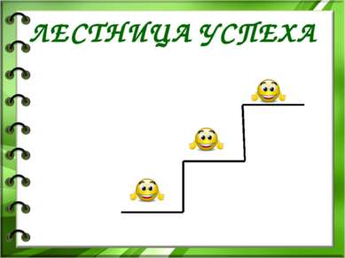  Дифференциация: Задание, темп. |  |  |  | Приложение№1  Задание выполняется под музыку: «Водяная стихия»  Приложение №2
Середина урока  10 мин.  10 мин.  10 мин. | Видеоролика: Строение речной долины  Задание №2 П. -работа с источником  По схеме « Поперечный профиль речной долины»  Определить элементы речной долины:  Объяснить строение речной долины:  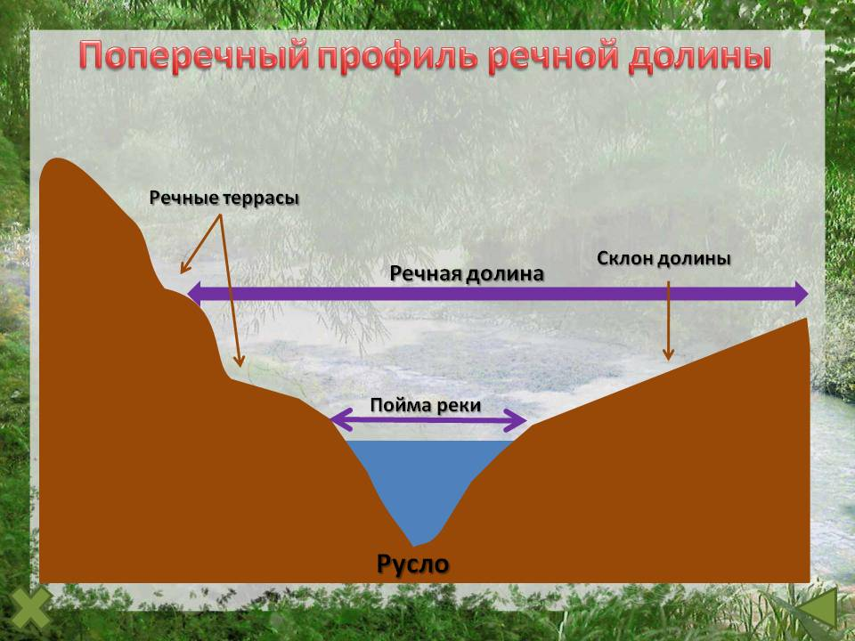  Критерии: Дескрипторы:  Объясняют строение речной долины -Определяют элементы речной долины; -Объясняют строение речной долины; -Демонстрирует грамотную речь.  Ф.О. Взаимооценивание «Сэндвич»:  1 похвала, 1 рекомендация – что нужно улучшить, на что обратить внимание,1 похвала( 3 слоя)  Дифференциация: Задание, диалог и оказание поддержки.  Задание №3. М.: «Зигзаг»  1 этап: П.Р. Получают текст и задание. Учитывается особенности и потребности учеников класса.  Текст№1 Речная система и речной бассейн.  Задание: А - Определить компоненты речной системы и бассейна. Ответить на вопросы: - Из каких частей состоит речная система?  -Чем отличаются друг от друга речная система и речной бассейн?  -Составить кластер.  Текст№2 Основные речные бассейны Казахстана.  Задание: В - Перечислить основные речные бассейны Казахстана.  Ответить: - Какие факторы влияют на площадь речного бассейна?  -Какой водохозяйственный бассейн расположен на территории Акмолинской области.  -Составить кластер.  Текст№3 Речная эрозия.  Задание: С - Определить процессы формирования речных эрозий.  Ответить: - Какие свойства воды, речного водотока влияют на интенсивность эрозии?  -Как вещественный состав и рельеф влияет на интенсивность эрозии?  -Составить кластер.  2 этап: Г.Р. метод «Кластер» передает информацию. Защита.  Критерии: Дескрипторы:  Определяет компоненты речной системы и бассейна. - Определяют компоненты речной системы и бассейна; - Перечисляют основные речные бассейны Казахстана; - Определяют процессы формирования речных эрозий; - Отвечают на поставленные вопросы: - Используют правило оформления кластера.  Ф.О. взаимооценивание «Две звезды и пожелание»  Дифференциация: Источники, заключение, диалог и поддержка, оценивание.  Задание №4 П.Р. Моделирование  Создать из пластилина модель поперечного профиля типов речных долин (по выбору, методом аппликации) и объяснить строения долин с ее помощью.  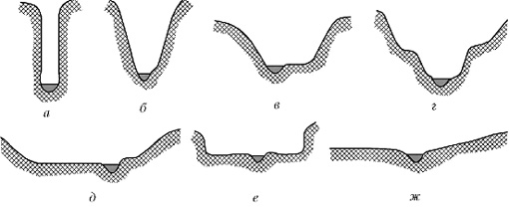  Критерии Дискрипторы  Определяет и создает модель типов речных долин; -Определяют особенности типов долин; -Привлечение к проектной работе; -Развитие творческих способностей; -Построение схемы; - Подпись схемы;  Ф.О.Самооценивание:« Райтинг»  Дифференциация: Темп, диалог и оказание поддержки. |  |  |  | Видеоролик  « Строение речной долины»  Сборник Ф.О. 2018г.  Учебник «География»  8 класс, издатель-Алмтыкітап  2018 г., автор Р.А. Каратобанов.  Карта речного бассейна Казахстана.  Маркеры, А3, схемы.  Пластилин, салфетки, ватные палочки,  схемы на А4
Конец урока  10 мин. | Закрепление: К.Р. «Паутина»  Передача клубка сопровождается высказыванием:  Сегодня на уроке мне удалось…  -узнать…  -понять…  -научится…  -применять…  -использовать…  -могу помочь сделать другим….  Ф.О. взаимооценивание: «Аплодисменты»  Дифференциация: Темп, оценивание.  Рефлексия: метод «Утверждение»  Я сам не смог справится с затруднением.  У меня не было затруднений.  Я только слушал предложения других.  Я выдвигал идеи….
Дифференциация – каким образом Вы планируете оказать больше поддержки? Какие задачи Вы планируете поставить перед более способными учащимися? |  |  | Оценивание – как Вы планируете проверить уровень усвоения материала учащимися? |  | Здоровье и соблюдение техники безопасности.
Целенаправленное отношение к ученикам с учетом их индивидуальных особенностей, прослеживающие в дифференциации заданий на этапах урока. Для дифференциации использовала материал на доступном уровне. Так же с учетом темпа работы.  При делении на группы и для выполнения заданий, разрабатывала разноуровневые задания. При процессе наблюдения оказывалась помощь слабым ученикам. Оценивание позволяет ученикам определить, кто из учеников будет более успешным.  Способным учащимся задания на расширения знаний, формирование навыков анализа и синтеза. |  |  | Организация формативного оценивания в течение всего урока. Оценивание проводится по критериям каждого задания.  Самооценивание - «Лестница успеха», «Райтинг».  Взаимооценивание- «Сэндвич», «Две звезды и пожелание», «Аплодисменты»  Через похвалу учителя и обратной связи. |  | Соблюдение техники безопасности работы с пластилином.

